小班组远足活动方案
2011—2012学年度 第二学期 执笔：徐彩霞
一、时间：2012年3月31日
二、地点：新景花苑
三、参加人员：小班组全体师生
四、活动目标：
1．走出园门进一步观察春天的自然景色和了解家乡的变化，产生热爱大自然和家乡的情感。
2．养成不怕苦、不怕累、坚持到底的良好品质。
3．了解一些安全步行的基本常识，增强交通安全意识。并学会同伴间互相关心、互相帮助。
五、活动准备：
1．丁玉莲和徐彩霞预先踩点，确定活动路线（从新龙花苑——新龙菜场——新景花苑——新景广场；返回时从新景广场——新景花苑——新龙菜场——新龙花苑），约5里。
2．做好家长工作：向家长介绍远足活动的作用，提醒家长给孩子作好准备——穿合适的服装、鞋袜。并让家长给孩子带一瓶水、一个小点心、餐巾纸、一张旧报纸。
3．安全重于泰山，安全工作是我们永远不可忽视的问题，如今的孩子出门都是车子，步行的机会比较少，加上路上的交通比较拥挤，小班幼儿的自我保护能力不够强，因此安全工作显得更为重要。为此我们做好全方位的安全工作，争取做得更细，活动前一天和小朋友共同制定远足活动的规则。
4．注重幼儿的保育工作，走时检查小朋友的服装和鞋子，并检查一下孩子的小包，以免里面的物品过多，增加孩子的负重。在路上注意观察孩子们的各种情况，提醒幼儿口渴了就喝水。
六、活动过程：
1．出发前组织幼儿谈话，明确活动目标。
小朋友，今天我们背上小包去干什么？（我们去远足，去看春天的景色……）那我们在路上要注意什么呢？
（1）向幼儿提出远足规则和介绍远足的路线，进行安全教育。
（2）交代到目的地后要学会观察春天的景色、家乡的建筑、注意不乱扔垃圾。走路时要眼睛看着前面，不东张西望，特别是过马路要听好老师的指挥。
（3）检查幼儿的衣服和鞋子，提醒幼儿上洗手间。
2．组织活动：
（1）8：30分准时出发，教师提醒幼儿两个两个拉好手，走路别掉队，路上不要跑，过马路要听好老师的指挥，注意交通安全。
（2）引导幼儿边走边看路边花草的变化和马路旁的建筑物，提醒幼儿注意做个有礼貌的好宝宝。
（3）到新景花苑后引导幼儿观察春天大自然的变化：变绿的小草、黄色的迎春花、彩色的蝴蝶花……让幼儿知道春天的色彩很多、很漂亮。同时引导幼儿观看周边的建筑，拔地而起的高楼说明了家乡的变化很大，进一步领略家乡的变化。
（4）在小区广场的空地上休息吃点心，注意垃圾及时入袋，养成孩子不随地乱扔垃圾的习惯。
3．10点准时整队，组织幼儿回园，鼓励幼儿坚持到底，并要互相关心，注意靠马路边上走。
4．下午组织谈话交流活动，利用拍摄的照片帮助幼儿回忆上午远足的所见所闻。鼓励幼儿讲述自己的发现和感受。
小班“远足—新景花苑”小结
2011——2012学年度第二学期
3月31日，和煦春风、鸟语花香，孩子们期盼已久的远足活动来到了，在这春暖花开的日子里，新幼的小班孩子们开始了他们的远足实践活动。
一、远足前全方位的计划、准备
1．在事先我们商量、制定切实可行的活动计划和活动方案，从目的、人员、路线、地点、负责人和安全保障等方面作分析和安排，把问题想在先，把事情做在前，切实做好远足的一切准备工作，如：远足活动前开展谈话活动《我们去远足》和社会活动《远足的准备》，激起幼儿对远足的期盼，有计划地进行着远足的准备，感受有序做事带来的乐趣,，指导幼儿初步学会了一定的观察方法。
2．组织纪律教育，做到人员保证，我们每班带队教师为班级两、三位老师教师，教师分别在各班队伍的前、中、后。带队教师能主动、负责地组织参与幼儿的一切活动：引导幼儿远足期间一切行动听老师的指挥，准时出发，准时集合，按要求参加活动，不擅自离队，不单独活动，有事要做到及时向老师述说。参观和活动时要做到井然有序，不拥挤、不喧闹、不追逃、不打闹，爱护事物。幼儿过马路时，更是严格遵守交通规则，有序而安全走过马路。
3．文明互助教育：在活动中孩子们能做到同伴间会互帮互助，团结友爱。活动中能注意言行文明，爱护公共设施；注意公共卫生，不乱扔果皮纸屑，及时清理垃圾，保持活动场地的整洁卫生。每个幼儿都能随时收好果壳纸屑。
4．做好家长工作：在《家园之桥》开辟远足专栏，及时向家长介绍远足活动的作用，并结合校信通提醒家长给孩子作好物质准备——穿合适的服装、鞋袜和带好必需品，家长对本活动给予了很大的支持与配合。
5．安全工作不可忽视，因为小班幼儿年龄小，自我保护能力差，安全工作显得尤为重要，这也是家长最担心的问题。为此我们做好全方位的安全工作，争取做得更细：人员配备；活动前一天和小朋友共同制定远足一系列的规则，特别是过马路、走景观桥等，引导幼儿学会自我保护。
6．注重幼儿的保育工作，特别是一些体质较弱的小朋友，和家长交流，做好一定的保护措施。在远足路上我们更注意观察他们的情况，提醒孩子们脱衣服喝水和小便。
二、远足活动中的风采
春天来了，小区里、马路旁的小树都发芽了，各种鲜艳的花儿也竞相开放，在这美好的季节里，我们和孩子们一起在3月31日远足到新景花苑小区。
经过连日的春雨，今天的空气显得特别清新，阳光暖暖地照耀着，孩子们在幼儿园用过点心，经过一些准备后，就背上自己的小书包就从幼儿园出发了，一路上，孩子们神情兴奋，叽叽喳喳，快乐得像一群小鸟，还不忘有礼貌地和路边的爷爷奶奶们打招呼，引来了大家的驻足，成为了马路上一道亮丽的风景线哦！路上宝贝们注意观察路边的景色，叽叽喳喳的说着。不间断地向老师提问：“老师，这是什么呀？”老师抓住机会和孩子们积极互动，孩子们也充分调动自己感官感知春天的美，春天的收获。如：“大树妈妈身上有绿绿的叶子长出来了”，“小草变绿了”，“春风来了……”他们惊喜地发现新龙小区广场上的绿化带里开满了金黄色的黄荆条，蚯蚓从雨后松软的泥土里钻出来，吓得孩子们连声惊叫，还有那粉色的桃花、白色的梨花，无不引得孩子们侧目观望。瞧！孩子们一个跟着一个、一对跟着一对、一个班接着一个班。一路上，在微风吹拂下，孩子们好奇地睁大眼睛欣赏这神奇而美妙的世界，倾听春的脚步、感受春的气息、欣赏着春的舞蹈。大自然真是我们最好的课本。一路走、一路看、一路说……
穿过菜场前得十字路口就进入了新景花苑小区，孩子们礼貌地和保安爷爷打着招呼，来到新景花园门口，首先映入眼帘的是像许多抽屉一样的柜子，这是什么呀？孩子用稚嫩的小手摸一摸，原来是信箱啊！继续向前走，在路的两边有绿色镂空地砖地，有的孩子好奇地问：这是什么呀？有的孩子回答着说：那是停汽车的停车场，爸爸就把汽车停放在这样的地方的哦。走了一会儿，有的孩子我蹲下身体，低头仔细观察路边的树根，为什么高高的树底下面还有小树苗呢？
高耸的楼房、木头的、石头的小桥、漂亮的绿化和健身器材，都引起了孩子们极大的好奇心， 有住在小区里的孩子纷纷向大家介绍自己的家在哪一栋，从哪里坐电梯。一路前行，终于到达了小区中央的广场，孩子们在广场阶梯上坐下，打开自己的小书包拿出点心和水，一边吃着一边说着自己的发现。休息好了，环保可不能忘记，不能把这么漂亮的地方弄脏了，孩子们懂事地把包装袋装进自己的包里，要带回学校扔到垃圾桶里。稍作休息后，我们带着孩子来到小河边，让孩子们自由活动，孩子们快乐地沿着栏杆眺望着小区的美丽景色，看见了蔚蓝的天空白云朵朵，河边的杨柳吐出新绿，河水在春风的吹拂下泛起涟漪，小鸟在头顶欢乐歌唱……
到了10：35，我们整理好队伍，准备返回幼儿园。孩子们好舍不得，有的孩子说：“怎么这么快就回幼儿园啦！”虽然有个别幼儿住在新景，但大部分孩子是第一次来，他们好想再玩一会儿，再多看一会儿……有的孩子甚至会问老师：“我们什么时候再出来远足啊？远足好好玩呀！”所以我们以后还要多开展此类活动，让孩子们走出园门，多看看外面丰富多彩的世界，拓展孩子们的视野。
要原路返回了，因为有了更多交流的话题，回来的路途好像显得没有来时那么遥远，一路说着刚才的趣闻。返回到幼儿园后，休息整理一下，刚好到了吃午饭的时间，消耗了很多体能，孩子们都安静地狼吞虎咽。
效果分析：
1、欣赏到了春天的美丽景色。
在这次远足活动中孩子们亲近大自然，进一步的认识、感受了春天气息，开阔了眼界，而且为幼儿园与社区、孩子与孩子间的互动提供了适宜的环境与机会，既培养了孩子观察大自然的能力、热爱自然的情感，又锻炼了孩子的意志和品质。同时也为幼儿的童年实践生活增添了一份色彩、一份快乐，也给孩子们留下了美好的回忆！
2、体能得到了很好的锻炼。
这次远足来回路程共4里路，已经达到了孩子远足体能的极限，但是孩子们都坚持走了下来，体能得到了很好的锻炼。
3、增强了坚持到底的做事态度。
有的孩子确实走得比较累，但是没有抱怨，都互相鼓励，要坚持到底，这种坚持的态度会影响到孩子处理其他事情，是一种很好的品质。

常州市新桥中心幼儿园家庭社区活动记录
活动时间 | 2012年3月31日 | 活动班级 | 小（二） | 活动地点 | 新景花苑
活动内容 | 远足活动：新景花苑 |  |  | 指导教师 | 丁玉莲、汤庆丽、高露
参加人员 | 三位老师和37位小二班幼儿
活动情况记录：
3月31日，和煦春风、鸟语花香，孩子们期盼已久的远足活动来到了，在这春暖花开的日子里，新幼的小班孩子们开始了他们的远足实践活动。一大早，我们的孩子们早早地来到了幼儿园，兴奋地和伙伴、老师们分享远足的喜悦！稚嫩的双肩上的小包里，装着他们前一天集体讨论远足时所准备的物品。当老师在出发前再一次和孩子们交流远足安全时孩子们用响亮的声音相互叙述着：好朋友手拉手、走在马路上靠右走、走路不看景，看景不走路、过十字路口看指挥……
整装、背包、手拉手出发啦！瞧，一路上孩子们欢声笑语，兴奋不已，从甜甜的小嘴里，不时地听到孩子们向路上的行人友好地问候声、歌唱声，还不停地谈论着自己的发现：这是什么花？这是什么车子呀？……原来是孩子们见到新龙小区里的黄荆条，玉兰花开花了；看到马路上来往的车辆；见到马路上的行人更是热情不已，不停地挥手打招呼：爷爷奶奶好！叔叔阿姨早上好！行人们见到活泼天真可爱的孩子，无不感叹。一路走、一路看、一路说，不知不觉来到新景花苑门口，孩子们兴奋地说着：“新景花苑的房子好高啊！”“门口还有好多保安叔叔啊！”“我家就住在这里。”于是我们进行了随机教育：引导孩子看看小区周围的景物与人，引导孩子用合适的称谓与人打招呼。在小区里我们边走边看：看到了小区草坪上到处都有爱护草坪的标记，引导幼儿看看、猜猜、说说标记牌上面的图意是什么？哦！原来是禁止脚、车子、玩具等在草坪上践踏，要爱护草坪、人人有责；看到信箱边有阿姨在做事，孩子们问：“阿姨在干什么？”我们鼓励孩子自己去询问，原来是邮递员阿姨在小区信箱里为小区里的居民送信……孩子们观察着、好奇地问着，在交流与询问中解决着问题。走着走着，我们来到新景小区的景观河边，孩子们立马被弯曲而长长的木桥吸引住了，于是我们走在长长的木桥上，欣赏着桥上、桥下、桥前的景色，孩子发出阵阵赞叹声、惊呼声：哇，楼房好高好大呀！小木桥会发出“吧嗒、吧嗒”的声音！对面的小山坡上绿绿的草真好看！水里有小鱼的，快看！……大自然的景色吸引了孩子们的注意，他们兴奋地看着、说着自己喜欢的景物，不时地发出阵阵惊叹声“好漂亮啊”“我好喜欢……”整个新景花苑里充满着孩子们清脆、喜悦的欢笑声。走过景观桥，我们来到了小区广场，孩子们自主地拿出自己准备的报纸，铺在地上开始休息。他们互相交换着食物，尽情地谈论、分享着彼此间快乐的。在孩子们分享食物，享受春天的同时，也不忘做个文明爱清洁的好宝宝，将自己吃剩的包装袋一个也没拉下，全都放进自己准备的垃圾袋里，个个充当着环保小卫士。
时间过得真快，上午10点左右，孩子们踏上了返园的路途。从他们乐呵呵的小脸上，可以看出孩子们玩得很尽兴，虽然个别孩子的脚步有些缓慢，但在他们还是自信、坚持着自己走着，在11：00我们带着春的气息，带着快乐，回到了幼儿园。
活动效果分析：
在这次远足活动中孩子们亲近大自然，进一步的认识、感受了春天气息，开阔了眼界，而且为幼儿园与社区、孩子与孩子间的互动提供了适宜的环境与机会，既培养了孩子观察大自然的能力、热爱自然的情感，又锻炼了孩子的意志和品质。同时也为幼儿的童年实践生活增添了一份色彩、一份快乐，也给孩子们留下了美好的回忆！
远足锻炼了孩子们不怕苦、不怕累、坚强的意志，真正成为孩子成长中一次有意义的实践活动。

阳光明媚，春意盎然，今天我们要去新景花苑远足啦！大家背好小包，手拉手排成两队，带着愉悦的心情出发了。

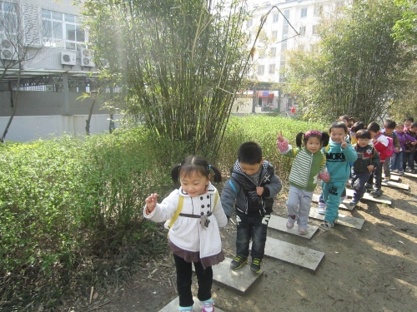
今天，我们要去新景花苑远足，早早地我就背着书包上幼儿园了。8点50分，我们准时出发了。

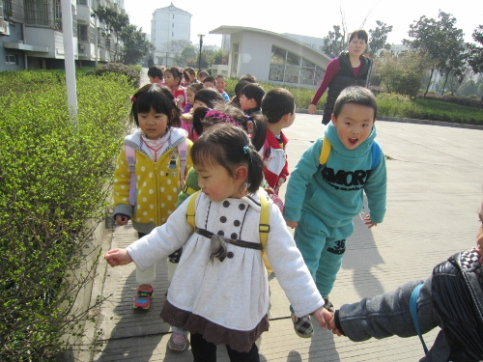
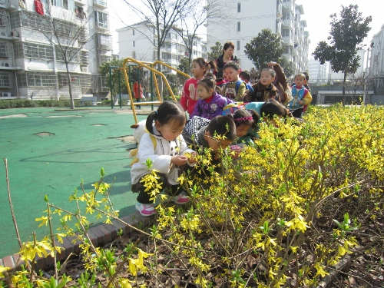

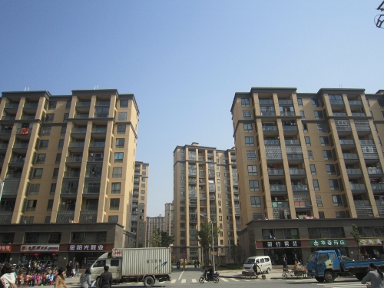
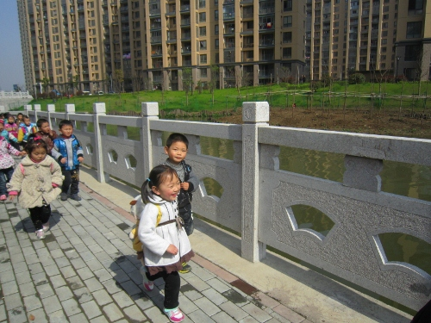

一路上，我看见了五颜六色的春天：树枝上长满了绿绿的嫩芽，黄色的黄荆条张开了小嘴巴。我还看到了新景花苑的高楼大厦和一条长长的小河。

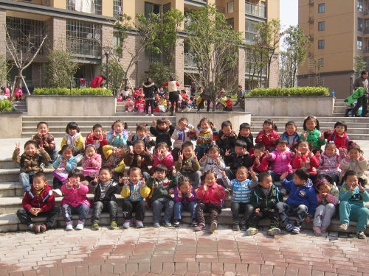
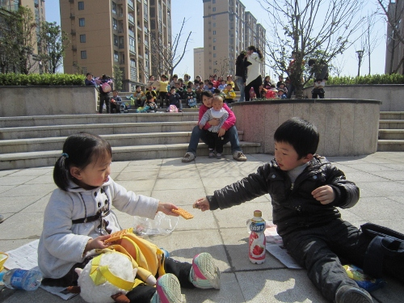

走了很长的一段路终于来到了新景花苑，我们还留了一张合影，接着我们一起做下来休息吃点心，我还把好吃的面包和王楷睿一起分享。

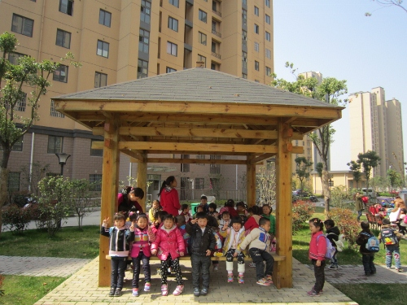
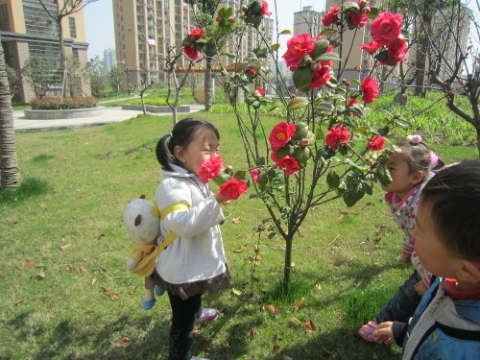

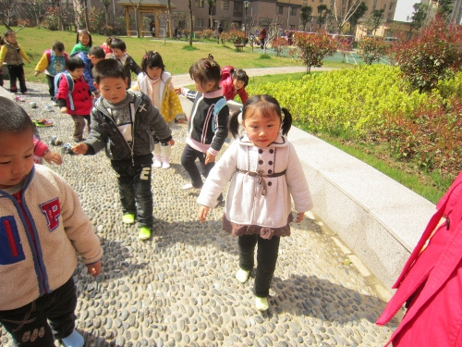
、
用完点心后，我们来到亭中小息，还在花园里看见了红彤彤的茶花，脱掉鞋子走上鹅卵石小路。最后，我们就高高兴兴回家了。

本次社会实践活动是在主题《春天真美丽》中孕育产生的，小雨走出园门，走进花园，不仅能够更好地亲近大自然，领略到书本上、课堂里所没有的风光，更加能够培养她坚持到底、不怕苦不怕累、愿意与同伴分享的良好品质。

